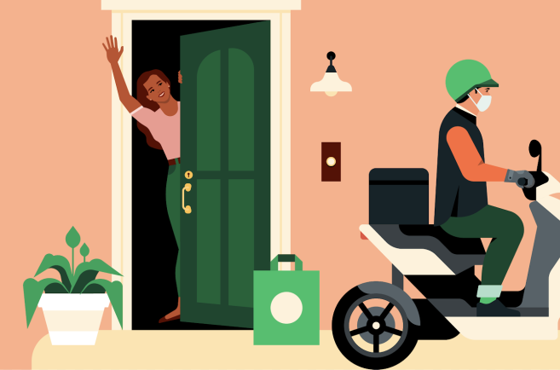

PROYECTO 2ª EVALUACIÓN

AUTORES: JOAQUIN JIMENEZ TORRALBO, JESÚS GARCÍA LUQUE Y JOSÉ ANGÉL MARÍN MORENO

# Descripción del problema

# Diagrama de clases

# Aspectos a reseñar

A la hora de guardar se pasa por parámetro la lista de que se quiera guardar en el disco duro, pero no se puede cambiar el archivo de guardado, por lo que se sobrescribirá el documento.

# Enlaces

[**ENLACE AL TABLERO DE TRELLO**](https://trello.com/b/IZCJWwrj/proyecto)

[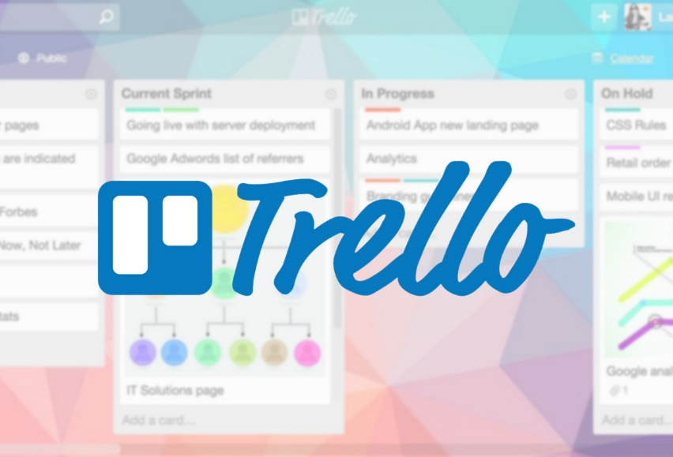](https://trello.com/b/IZCJWwrj/proyecto)

[**ENLACE AL CÓDIGO DE GITHUB**](https://github.com/Jkinjt/Proyecto)

[](https://github.com/Jkinjt/Proyecto)

# 